附件
一、项目名称：产科门诊诊断桌等设施采购项目。
二、最高限价：1.8万元，超过限价的报价其响应文件作无效处理。
三、相关要求：
（一）需求数量
名称 | 数量
柜子1 | 1组
柜子2 | 1组
诊断桌1 | 2张
诊断桌2 | 3张
诊断桌3 | 5张
柜子3 | 1组
柜子4 | 1组

（二）★商务服务要求
序号 | 内容 | 要求
1 | 完成时间 | 采购合同签订生效后30日内，完成货物交付和安装、调试，交付比选人验收。
2 | 实施地点 | 采购人指定地点
3 | 报价 | 报价应是最终用户验收合格后的总价，包括但不限于包装、运输、安装调试、保险、风险、所有税费、验收合格交付使用及保修期内保修服务与备用物件和比选文件规定的其它全部费用
4 | 合同价款支付 | 项目实施完成验收合格后，收到完整有效发票资料后30内支付100%的合同总价款；
5 | 履约验收 | （1）符合国家、行业标准、四川省地方标准规定的验收标准。  （2）其他未尽事宜应严格参照《财政部关于进一步加强政府采购需求和履约验收管理的指导意见》（财库〔2016〕205号）、《政府采购需求管理办法》（财库〔2021〕22号）的要求进行验收
6 | 保险 | 比选申请人自行运输标的物或委托承运人运输的，应为该批货物购买货物运输保险及运输工具航程保险，其损毁、灭失的风险自合同成立时起由比选申请人承担。
7 | 其他要求 | 以上柜子及诊断桌颜色：须根据采购人要求定制

（三）技术参数要求
名称 | 技术参数要求 | 尺寸规格及参考图
柜子1 | 1、整体材质：采用≥15mm EO级颗粒板；上柜门材质20铝框、玻璃。  2、采用 PVC 封边条，封边条表面应无皱纹、裂纹、折痕、暗条痕、染色线、刀线、油渍、污点、黑斑、粘胶和杂质，无明显的气泡、针孔、划痕、波纹等瑕疵，背胶处理应均匀，耐干热性：无龟裂、无鼓泡。  3、喷涂层：涂层应无漏喷、锈蚀和脱色、掉色现象，涂层应光滑均匀，色泽一致，应无流挂、疙瘩、皱皮、飞漆等缺陷。  4、柜门抽屉有锁具。 | ★尺寸规格：1800*400*2000mm（±20mm）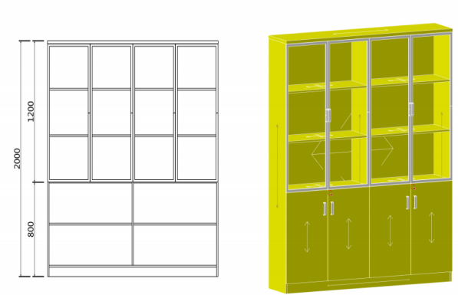
柜子2 |  | ★尺寸规格：2300*400*2000mm（±20mm）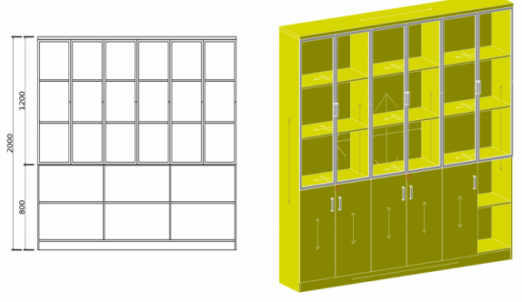
诊断桌1 | 1、材质：采用≥15mm E0级颗粒板。  2、采用 PVC 封边条，封边条表面应无皱纹、裂纹、折痕、暗条痕、染色线、刀线、油渍、污点、黑斑、粘胶和杂质，无明显的气泡、针孔、划痕、波纹等瑕疵，背胶处理应均匀，耐干热性：无龟裂、无鼓泡。  3、喷涂层：涂层应无漏喷、锈蚀和脱色、掉色现象，涂层应光滑均匀，色泽一致，应无流挂、疙瘩、皱皮、飞漆等缺陷。  4、柜门抽屉有锁具。 | ★尺寸规格：1400*600*750mm（±20mm）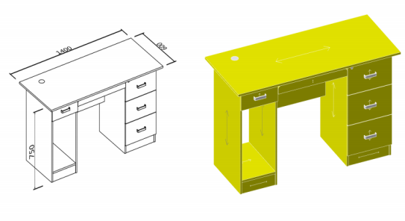
诊断桌2 |  | ★尺寸规格：  1600*1600*750mm（±20mm）  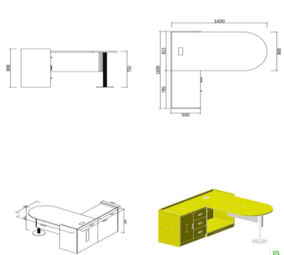
诊断桌3 |  | ★尺寸规格：1600*1915*750mm（±20mm）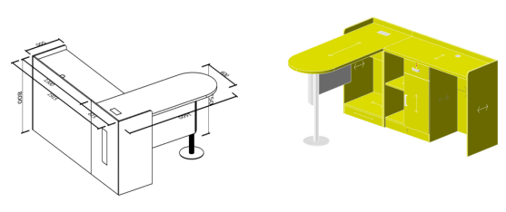
柜子3 |  | ★尺寸规格：2000*400*1400mm（±20mm）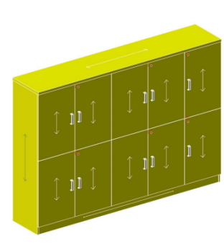
柜子4 |  | ★尺寸规格：2860*2300*750mm（±20mm）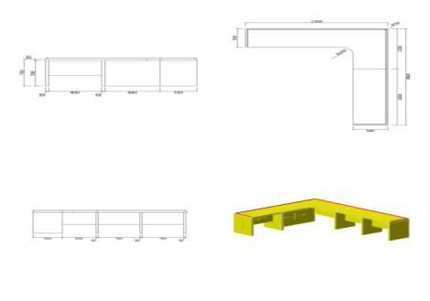

以上标注“★”号的为本次采购项目的实质性要求，供应商应全部满足。

报价表
序号 | 产品  名称 | 规格尺寸 | 单位 | 数量 | 单价（元） | 总价（元）
1
2
合计 |  |  |  | 元
注：
1.报价应是最终用户验收合格后的总价，包括设备运输、保险、代理、安装调试、培训、税费、系统集成费用和采购文件规定的其他费用。
2.“品目及报价表”为多页的，每页均需由法定代表人或授权代表签字并盖投标人印章。
供应商名称：（盖章）
法定代表人或授权代表（签字）：
日期：

响应表

序号 | 文件要求 | 响应文件响应 | 响应/偏离

注意：竞标人必须据实填写，不得虚假响应，虚假响应的，其响应文件无效并按规定追究其相关责任（响应表包含商务服务要求、技术参数要求）。

投标人名称（加盖公章）：XXX
法定代表人或单位负责人或授权代表（签字或盖章）：XXX
日 期：XXX年XXX月XXX日

质量保证书

格式自拟

供应商单位名称： （盖章）
供应商单位法定代表人或授权代表（签字）：
日期：

法定代表人身份授权书

（采购单位名称）：
本授权声明： （投标人名称） （法定代表人姓名、职务）授权 （被授权人姓名、职务）为我方 “ ”项目投标活动的合法代表，以我方名义全权处理该项目有关投标、签订合同以及执行合同等一切事宜。
特此声明。
法定代表人签字：
授权代表签字：
投标人名称： （加盖公章）
日期：
★说明：上述证明文件附有法定代表人、被授权代表身份证复印件（加盖公章）时才能生效。

无围标、串标行为承诺书
本公司郑重承诺：我公司自觉遵守《中华人民共和国政府采购法》和《中华人民共和国政府采购法实施条例》的有关规定，我公司在参加本次采购活动中，无以下围标、串标行为：
1.不同供应商的投标文件由同一单位或者个人编制；
2.不同供应商委托同一单位或者个人办理投标事宜；
3.不同供应商的投标文件载明的项目管理成员或者联系人员为同一人；
4.不同供应商的投标文件异常一致或者投标报价呈规律性差异；
5.不同供应商的投标文件相互混装；
6.不同供应商的投标保证金从同一单位或者个人的账户转出；
7.不同供应商的董事、监事、高管、单位负责人为同一人或者存在控股、管理关系的不同单位参加同一采购项目；
8.供应商之间事先约定由某一特定供应商中标、成交；
9.供应商之间商定部分供应商放弃参加采购活动或者放弃中标、成交；
10.法律法规界定的其他围标串标行为。
我公司承诺在本项目采购活动中，与采购人不存在关联关系，与其他投标单位不存在关联关系。如被查实在本项目采购活动中存在围标、串标的，本公司将承担法律责任，接受相应的法律法规处罚。

投标人法人代表或委托代理人（承诺人） ：
投标人：（公章）
日期： 年 月 日

